Madrid, 9 de enero de 2020

La televisión, medio más eficaz para el sector Telcos, según un estudio de Accenture para Mediaset España que recomienda al sector incrementar su inversión

El estudio, presentado por responsables de Publiespaña y Accenture a los anunciantes del sector Telcos, concluye que la televisión es el medio más eficaz en términos de notoriedad, que posee un efecto halo que perdura y potencia al resto de medios y que para optimizar la inversión en términos de notoriedad es aconsejable incrementar la inversión en televisión.

Mediaset España ha llevado a cabo junto con Accenture un estudio de la inversión publicitaria de los principales operadores de telefonía en nuestro país que concluye que la Televisión es el medio que ofrece los niveles de ROI más altos, tanto en el corto como en el medio y largo plazo, sea cual sea el volumen de inversión. Es además el único medio capaz de incrementar la notoriedad a medida que crece la inversión publicitaria, incluso con volúmenes muy altos de inversión.

Además, la Televisión es el único medio que posee un efecto halo relevante, esto es, la capacidad de generar un recuerdo a largo plazo en el consumidor incluso meses después de finalizar la campaña publicitaria: el 9% de la notoriedad de otros medios se debe a la Televisión en el corto y medio plazo y el 11% en el largo plazo.

Con el fin de optimizar su inversión, Accenture recomienda al sector incrementar la presión en Televisión, y sitúa la horquilla entre el 60% y el 75% para los operadores grandes, y en el entorno del 50% en el caso de los medianos y pequeños. Y aboga por la medición y analítica en la toma de decisiones: “En el entorno actual, con las capacidades existentes de medición y análisis, es importante que anunciantes y agencias se apoyen en estos datos constantemente para tomar mejores decisiones de inversión publicitaria”, ha explicado Jose Luis Nuñez, Senior Manager Media & Comms de Accenture.

Las causas que explican la eficacia de la Televisión difieren, según Kantar Media, si el visionado tiene lugar en el entorno digital o lineal. En el primero de los casos, ha comprobado cómo el vídeo televisivo en el entorno digital genera un mayor recuerdo dado su impacto visual y la fijación real de la pupila en el spot, mayor en móvil que en PC y mayor en vídeo instream que outstream, y en todos los casos muy superiores al display.

En cuanto al recuerdo en la pantalla grande, en Televisión lineal, Kantar destaca como principal factor la duración de los bloques, que influye no sólo en el recuerdo sino en la percepción, y también en la presencia de un prescriptor conocido, factores que influyen respectivamente en que el bloque HQ se recuerde un 45% más que un bloque de 6 minutos y que las iniciativas especiales se recuerden un 34% más que los spots convencionales. En este sentido, David Castillo, Associate Director Kantar División Insights, asegura que “trabajar la Notoriedad es fundamental en el objetivo de crecimiento de las marcas ya que es el punto de partida necesario para tener éxito en el mercado. Y la notoriedad de marca comienza generalmente con el recuerdo publicitario. Ahora bien, ni todos los formatos publicitarios generan el mismo nivel de recuerdo, ni todos los contextos funcionan igual en relación a las creatividades”.
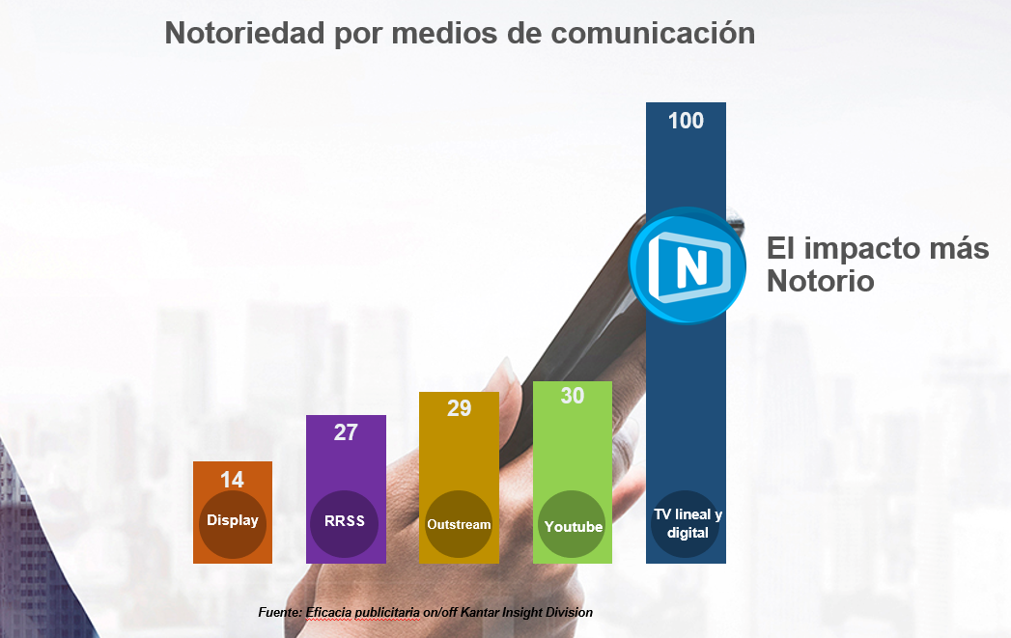

Los factores que explican estas diferencias son tres, según Orlando Gutiérrez, director de Marketing Operativo de Publiespaña: “En primer lugar, los factores contextuales: el vídeo televisivo, sea cual sea el dispositivo, se consume siempre con el audio activado y en gran pantalla (televisión lineal, aplicación en Smart TV o HBBTV) o en otros dispositivos a pantalla completa y en posición horizontal, lo que cualifica el impacto en términos de audibility y viewability. Además, también como factor contextual, predomina el consumo nocturno, mucho más relajado y receptivo para el consumo audiovisual y los mensajes publicitarios. En segundo lugar, por la misma naturaleza del contenido donde se inserta, vídeo sobre vídeo, totalmente integrado, en un contenido además gratuito y brand safety, circunstancias que mejoran el recuerdo y la percepción. En tercer lugar, el modelo publicitario: integrado, mayoritariamente no saltable en el entorno digital y bloques cortos y cualitativos en el caso de Mediaset España en el entorno lineal”.

